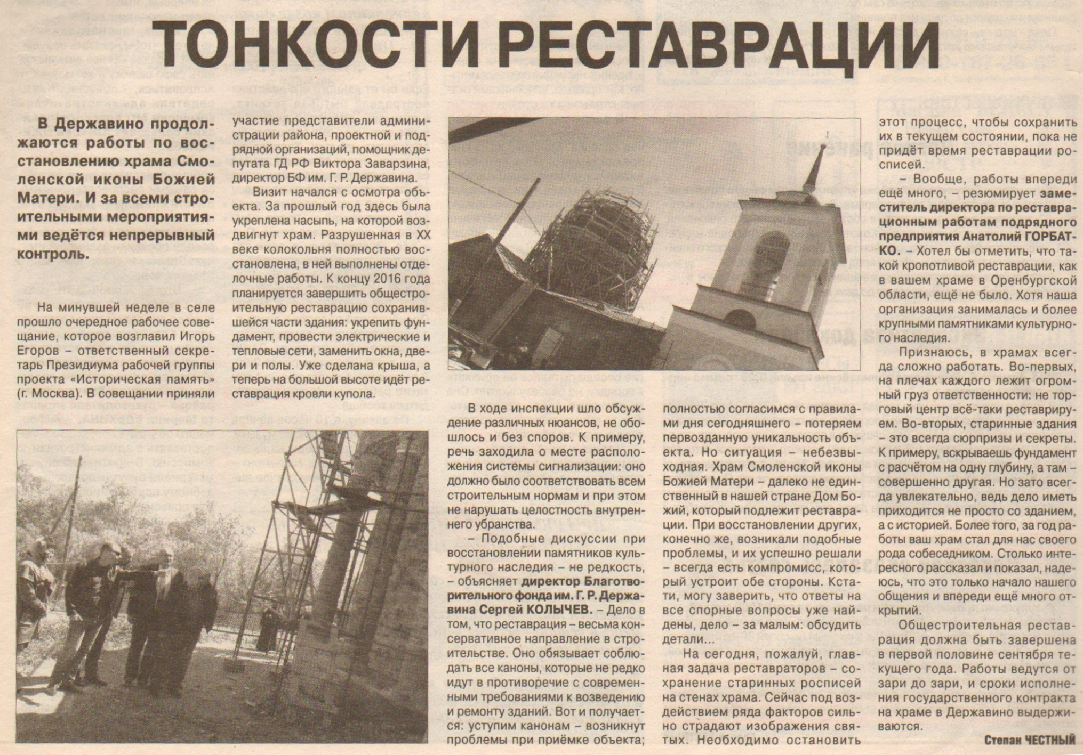

**Честный С. Тонкости реставрации [Текст] / С. Честный // Рос. провинция. - 2016. – 26 мая. – С. 17**